**第6讲 运动图像 相对运动**



**6.1 学习提要**

**6.1.1 正比例函数及图像**

1. 正比例函数

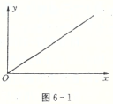一般地，两个变量x,y之间的关系式可以表示成形如y=kx（k为常数，且k≠0）的形式，那么y就叫做x的正比例函数。

2. 正比例函数图像

在平面直角坐标系中，正比例函数y=kx（k>0）的图像是一条过原点O的倾斜直线，这条直线直观地反映了函数y与自变量x的正比关系，如图6-1所示。

**6.1.2 匀速直线运动图像**

根据数学知识可知，匀速直线运动的路程s跟时间t之间的关系为s=vt，式中的路程s相当于正比例函数y=kx中的y，时间t相当于x，保持不变的速度v相当于比例系数k，因此，匀速直线运动的路程-时间图像是一条过原点的倾斜直线。

物体运动的规律不但可以用公式来表示，还可以用图像来表示。表示路程和时间关系的图像，叫路程-时间图像（s-t图像）。表示速度和时间关系的图像，叫速度-时间图像（v-t图像）。图像通常是根据实验测定的数据作出的。

例如，我们要研究一辆汽车在一段公路上运动的情况，可以在公路旁每隔100m站一名拿着停表的观测者，记下汽车到达每个观测者的时间，如图6-2所示。测量的结果记入表6-1.

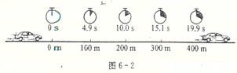

在平面直角坐标系中，以纵轴表示路程s的值，横轴表示时间t，标出表示（4.9，100）、（10.0，200）、（15.1，300）、（19.9，400）的点，每个点代表一对数据。可以看出各点几乎都在一条通过原点的直线上，如图6-3中的直线l，有的点略微偏离这条直线，这是由于测量误差引起的。画出这条直线，就得到了汽车的路程-时间图像。

从图6-3可以看出，匀速直线运动的路程-时间图像是过原点的一条倾斜的直线，这样一条过原点的直线表示正比例函数，即时间t增大几倍，路程s也增大几倍，或者说s/t=恒量。而s/t=v，v是恒量，表示汽车是做匀速运动，根据图像中s、t的数值，可以求出汽车

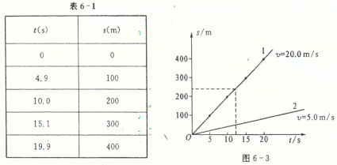

的速度为v=20.0m/s。图6-3中的直线2是一辆匀速运动的自行车的路程-时间图像，它的速度为5.0m/s。

利用路程-时间图像不仅可以求出速度，还可以直接读出任一时间内的路程。例如，利用图6-3汽车的路程-时间图像，可以知道12s内汽车通过的路程为240m。同样，利用图像也可以直接读出通过任意路程所需的时间。

在平面直角坐标系中，以纵轴表示速度，横轴表示时间，根据实验数据可以画出速度-时间图像。匀速直线运动的速度不随时间而改变，所以它的速度-时间图像是平行于横轴的直线。图6-4是图6-3所表示的两个匀速直线运动的速度图像。图像表明，速度不随时间而改变。如果图像与横轴的距离越大，速度就越大。利用图像还可以求物体在时间t内通过的路程，数值上等于矩形OABt的面积，如图6-5所示。

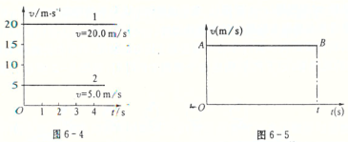

**6.1.3 相对运动的速度**

两物体相对于地面的运动速度分别为v1和v2（v1>v2），当两物体沿一直线向相反方向运动时，若选其中之一为参照物，则另一物体相对于它的速度大小为原来相对于地面的速度之和，即v=v1+v2；当两物体沿一直线同方向运动时，若选其中一个为参照物，则另一个相对于它的速度大小为原来各自相对于地面的速度之差v=v1-v2。例如船在航行中考虑水流速度时，可以用上述方法求得合速度。

**6.2 难点释疑**

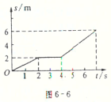**6.2.1 如何获得匀速直线运动图像信息**

图6-6是一物体在某段时间内运动的路程-时间图像，从图像中可以获得许多关于物体运动的信息：如在0~2s内物体是做匀速直线运动，速度大小为1m/s；2~4s内物体处于静止状态；4~7s物体继续做匀速直线运动，速度大小为1.33m/s等。

**6.2.2 行船问题和自动扶梯问题**

如果小船在静水中划行的速度为v1，水流速度为v2，则小船顺流而下时相对于岸的速度v顺=v1+v2，小船逆流而上时相对于岸的速度v逆=v1-v2。

在自动扶梯问题中，若自动扶梯向上运动的速度为v1，人在静止的扶梯上行走的速度为v2，则人沿上行的扶梯上楼时，对地的速度v上=v1+v2，人沿上行的扶梯下楼时，对地的速度v下=v2-v1。

**6.3 例题精析**

**6.3.1 匀速直线运动图像的绘制**

**例1** 小车从静止开始做匀速直线运动，通过测量可得到做匀速直线运动小车的路程和时间数值（见表6-2）。

表6-2

|  |  |  |  |  |  |  |
| --- | --- | --- | --- | --- | --- | --- |
| 路程s（10-2m） | 0 | 1.8 | 3.6 | 5.4 | 7.2 | 9.0 |
| 时间t（s） | 0 | 1/30 | 2/30 | 3/30 | 4/30 | 5/30 |

利用表6-2中的数据，绘制出路程-时间（s-t）图像和速度-时间（v-t）图像。

【点拨】取纵坐标表示小车运动的路程s，横坐标表示小车运动的时间t。表6-2中每一组对应的s、t值都可以用s-t坐标系中的一个点来表示，将这些点连起来就是一条过坐标原点的倾斜直线。由此可见，匀速直线运动的路程-时间（s-t）图像是一条过坐标原点的倾斜直线。若用纵坐标表示速度v，横坐标表示时间t，匀速直线运动也可用速度-时间（v-t）图像来表示。由于做匀速直线运动的物体的速度是恒定的，所以速度-时间图像是一条平行于时间t轴的直线。

【答案】如图6-7所示，（a）为路程-时间（s-t）图像；（b）为速度-时间（v-t）图像。

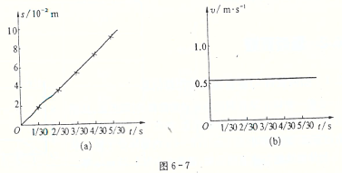

【反思】从s-t图像中，可以直接找到做匀速直线运动的物体在某一段时间内通过的路程s，或者通过某一段路程所用的时间t，也能计算出匀速直线运动的速度v。根据匀速直线运动的速度公式，在通过的路程s、所用的时间t和速度v三个物理量中，只要已知其中任意两个量，便可求出第三个量。

**6.3.2 路程-时间图像应用**

**例2** 某物体的路程-时间图像如图6-8所示，若规定向东为正方向，试分析和描述物体在各阶段的运动情况。

【点拨】在分析图像前，首先要看懂横、纵轴所表达的物理量，然后再结合函数关系图像去认识物理量之间的关系。

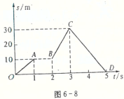【解答】物体自计时时刻t=0开始，从原点出发向东做匀速直线运动，1s内向东运动了10m，对应图6-8中OA段；接着从1s末到第2s末在出发点东边10m处静止1s，对应图6-8中的AB段；在第3s内又向东运动了20m，对应于图6-8中的BC段，第3s末离出发点最远，为30m，对应图6-8中的C点；在第3s末到第5s末，物体返回，向西运动，第5s末回到出发点，对应图6-8中的CD段。

【反思】物体的路程-时间图像和运动轨迹是两个不同的概念，在直线运动中，s-t图像可以是直线、折线和曲线，但轨迹一定是直线。

**6.3.3 如何根据不同参照物判断物体的时间运动**

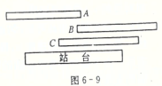**例3** A、B、C三列火车在一个车站。如图6-9所示，A车上的乘客看到B车向东运动，B车上的乘客看到C车和站台都向东运动，C车上的乘客看到A车向西运动，站台上的人看A、B、C三列火车各向水面方向运动？

【点拨】B车上的乘客以B车为参照物，看到C车和站台都向东运动，而实际上站台相对于地面是静止的，可判断站台上的人看到B车是向西运动。A车上的乘客以A车为参照物，看到B车向东运动，则可判定站台上的人看到A车也在向西运动，且比B车运动快。C车上的乘客以C车为参照物，看到A车向西运动，则相对于站台C车有可能在向西运动，且比A车、B车运动慢；C车也有可能静止没动；C车还有可能向东运动。

【答案】站台上的人看到：A车向西运动；B车向西运动，且比A车慢；C车有可能静止，有可能向东运动，有可能向西运动，但比A车、B车慢。

【反思】判断物体是否运动时，一般先确定被研究的物体，其次选定参照物，最后根据研究物体相对参照物的位置是否发生变化来确定。如果被研究物体相对于参照物位置改变了，则它是运动的；如果被研究物体相对于参照物位置不变，则它是静止的。本题中判断B车的运动情况是切入点。

**6.3.4 如何用相对运动解错车时间**

**例4** 甲、乙两列火车，车长分别为L1和L2，在相邻的两条轨道上，甲车以速度v1向东匀速行驶，乙车以速度v2向西匀速行驶，则甲、乙两列火车从相遇到离开所需时间为多少？

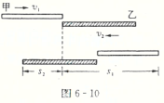【点拨】方法（一）是以地面为参照物，根据已知条件建立有关方程并求解。方法（二）以火车为参照物，此时的速度是相对速度。

【解答一】图6-10分别表示出了两车相遇和相离时刻的位置，以t表示两车由相遇到相离的时间，则在这段时间内两车通过的距离分别为

s1=v1t ①

s2=v2t ②

由图6-10可以看到，s1与s2之和应等于两车长度之和，即应有

s1+s2=L1+L2 ③

联立以上三式，可解得t=。

【解答二】根据相对运动来求解，即以甲车为参照物，则乙车的速度（即乙车相对于甲车的速度）大小为（v1+v2），而在此过程中，乙车通过的距离为L1+L2，则所经历的时间应为

t=

【答案】甲、乙两列火车从相遇到离开所需时间为t=。

【反思】从以上两种解法可以看出，方法（一）借助直观的示意图，思维要求比较低：方法（二），选取运动物体甲车为参照物，可以使问题简化，但思维要求比较高。

2669.tmp6.4强化训练

**A卷**

1、匀速直线运动的路程-时间图像，横轴t表示 ，纵轴s表示 。该图像表示匀速直线运动 的变化规律，这个图像 物体运动的轨迹（选填“是”或“不是”）。

2、某物体做匀速直线运动，表6-3给出物体的运动时间t和对应的路程s。请用描点法在图6-11所示的直角坐标系中画出该物体的s-t图像。由图可知匀速直线运动的s-t图线是

，匀速直线运动的路程和时间的比值为 ，这个比值表示 ，图线与t轴夹角越大，这个比值越 ，物体运动得越 ，这个比值就是匀速直线运动的 。

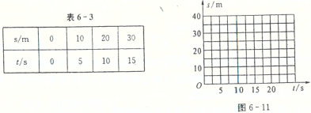

3、甲、乙两辆汽车都做匀速直线运动，其路程s随时间t变化的图像如图6-12所示。从图像可知， 车的速度大，5s内乙车通过的路程是 m。

4、某人记录小车在某段时间内通过的路程与所用的时间，并根据记录的数据绘制如图6-13所示的路程与时间图像。你从该图像中可获得哪些信息：（只写3条）

（1） ；

（2） ；

（3） 。

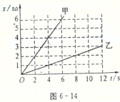5、甲、乙两辆小车都在做匀速直线运动，它们的s-t图像如图6-14所示，由图比较甲、乙两辆小车运动的快慢，可判断运动较快的是 车。甲车的速度大小为 m/s。乙车在20s内通过的路程为 m。

6、一只海轮在静水中行驶的速度为45km/h。在相距400km的甲、乙两港间行驶，如果水的流速为5km/h，海轮往返一次（水流速度不变）需要时间 h。

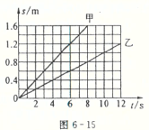7、甲、乙两辆小车同时同地同方向做匀速直线运动，它们的s-t图像如图6-15所示。经过6s，两车的位置关系是（ ）

A、甲在乙前面0.6m处

B、甲在乙前面1.2m处

C、乙在甲前面0.6m处

D、乙在甲前面1.2m处

8、在图6-16中不能用来描述匀速直线运动的图像是（ ）

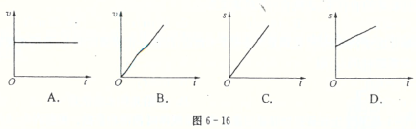

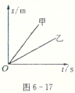9、如图6-17所示，甲、乙两直线分别是两运动物体的路程-时间图像，从图可知两运动物体的速度大小关系是（ ）

A、v甲>v乙

B、v甲<v乙

C、v甲=v乙

D、条件不足，无法确定

10、如图6-18所示是甲、乙两辆电动小车做匀速直线运动的路程-时间图像，由图像可知（ ）

A、甲车运动快

B、乙车运动快

C、两车运动一样快

D、缺少条件，无法判断

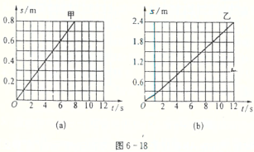 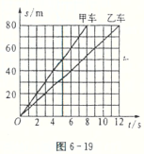

11、甲、乙两小车同时同地同方向做匀速直线运动，它们的s-t图像如图6-19所示，由图像可知（ ）

A、经过4s，两车相距10m

B、经过6s，两车相距10m

C、经过40m的路程，甲用时比乙少2s

D、通过60m的路程，甲用时比乙少2s

12、一列车以20m/s的速度向南行驶，某人在车内相对于车厢以1m/s的速度走向车尾，则人相对于地面运动的方向和速度是（ ）

A、向北，19m/s B、向北，21m/s

C、向南，19m/s C、向南，21m/s

13、一列火车以20m/s的速度匀速行驶，突然迎面开来一辆长300m的货车，以10m/s的速度驶过，那么坐在火车窗口边的乘客看到货车从他眼前经过的时间为（ ）

A、10s B、5s C、20s D、30s

14、公路上，一辆汽车以72km/h的速度匀速行驶，它用30s追上了它前方450m处的一辆匀速行驶着的自行车，这辆自行车的速度为（ ）

A、5m/s B、10m/s C、15m/s D、20m/s

15、小船往返于沿河的甲乙两地，若河水不流动，往返一次需要时间t1，若河水流动，则往返一次需要时间t2，则（ ）

A、t1=t2 B、t1>t2

C、t1<t2 D、由船速和水速决定

16、表6-4是某学生在研究物体做匀速直线运动规律时测得的数据。根据表6-4中的数据，在图6-20中作出该物体的路程-时间图像。

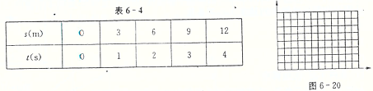

17、某同学分别测出了甲、乙、丙电动小车做直线运动的路程和时间，并依据数据作出了相应的路程-时间图像，如图6-21所示.观察甲、乙、丙车的图像，回答下列问题：

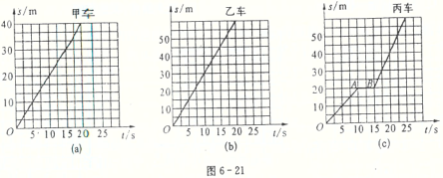

（1）观察分析图（c）的丙车图像可知，丙车在AB段处于 状态（选填“运动”或“静止”）。

（2）观察分析甲、乙、丙车的运动图像，在前5s内 车运动得较快，它的速度是

m/s。

（3）观察分析甲或乙车的运动图像，都是过原点的倾斜直线，由这个特点可以得出初步的结论是甲车和乙车都做匀速直线运动，理由是 。

18、一艘船在静水中航行，在400s时间内前进1000m。若该船在流速1.5m/s的河水中顺水航行。求：（1）通过1000m所用时间；（2）逆水航行1000m所用时间。

19、一个自动扶梯在40s内可以把站在扶梯上的人送到楼上，如果扶梯停开，人走上去需要120s，那么当人仍以原来的速度沿着开动的扶梯走上去，则需要多少时间？

20、观察图6-22所示的小旗，判断船甲和船乙相对于楼房的运动状态有哪几种可能？并简要说明。

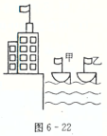

**B卷**

1、两个并列的自动扶梯在一上一下的运动着，运动速度的大小都是0.6m/s，在下行的自动扶梯上的旅客必须用 m/s的速度上扶梯，才能不落于站在上行的自动扶梯上的旅客。

2、人骑车以3m/s的速度直线行驶，感觉到东风速度为3m/s，则此时实际风速应该为 ，若人感觉无风，则实际风速应该为 ，方向 。

3、甲、乙两列火车，甲车的速度是15m/s，乙车的速度是11m/s，两车同向行驶的错车时间比两车相向行驶的错车时间多55秒，若甲车长120m，那么乙车长等于 m。

4、某人驾驶小艇沿河逆流而上，从甲地到达乙地后，又立即返回甲地，若小艇在静水中的速度大小为8m/s，河水的流速为2m/s，则小艇往返甲、乙两地间的平均速度为 m/s。

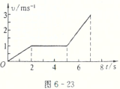5、运动物体的v-t图像如图6-23所示，则该物体在0~2s内作

运动，在2~5s内作 运动，速度为 m/s，在7s内运动物体共通过路程 m，平均速度为 m/s。

6、甲、乙两人同时从跑道一端跑向另一端，其中甲在前一半时间内跑步，后一半时间行走；而乙是在前半段路程内跑步，后半段路程内行走。假设甲、乙两人跑步的速度相等，行走的速度也相等，那么（ ）

A、甲先到达终点 B、乙先到达终点

C、同时到达终点 D、无法判断

7、如图6-24所示，由于风的缘故，海岸上的旗帜和河面上两条船上的旗帜分别如图6-24所示状态，则关于两条船的运动状态判断，结论正确的是（ ）

A、甲船肯定向左运动 B、甲船肯定静止

C、乙船肯定向右运动 D、乙船可能静止

8、如图6-25所示，物体从A地沿直线向B地运动的路程-时间图像，直线表示物体乙从B地向A地运动的路程-时间图像，则下列说法不正确的是（ ）

A、甲、乙两物体是相向运动

B、甲是匀速运动，速度大小为7.5m/s

C、甲、乙两物体运动了8s，在距甲的出发点60m处相遇

D、甲在运动中停了4s

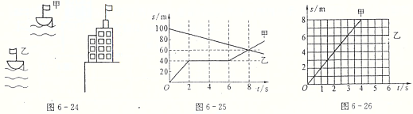

9、甲、乙两小车运动的路程-时间图像如图6-26所示，由图像可知（ ）

A、甲、乙两车都做匀速直线运动

B、甲车的速度为2m/s，乙车的速度为6m/s

C、经过3s，甲、乙两车通过的路程均为6m

D、经过4s，甲、乙两车可能相距2m

10、甲、乙两小车同时同地同方向做匀速直线运动，它们的路程-时间图像分别如图6-27（a）和（b）所示。两小车的速度关系及运动6s后两小车之间的距离s分别为（ ）

A、v甲<v乙，s=1.2m B、v甲>v乙，s=0.6m

C、v甲>v乙，s=1.2m D、v甲=v乙，s=0.6m

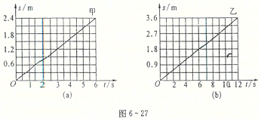

11、甲、乙两小车同时同地反方向做匀速直线运动，它们的路程-时间图像分别如图6-28（a）和（b）所示。两小车的速度关系及运动6s后两小车之间的距离s分别为（ ）

A、v甲>v乙，s=1.8m B、v甲>v乙，s=3.0m

C、v甲=v乙，s=1.8m D、v甲=v乙，s=3.0m

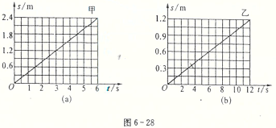

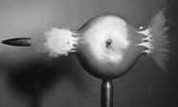12、如图6-29所示为高速摄影机拍摄到的子弹穿过苹果瞬间的照片。该照片经过放大后分析出，在曝光时间内，子弹影像前后错开的距离约为子弹长度的1%~2%。已知子弹飞行速度约为500m/s，因此可估算出这幅照片曝光时间最接近（ ）

A、10-3s B、10-6s

C、10-9s D、10-12s

13、某人站在铁路旁，看见远处一辆汽车沿平直的铁路以速度v1行驶过来，此时机车发出短促的一声鸣号，经过时间t后此人听到鸣号，若空气中声速为v2，则机车能抵达此人所在位置还需要的时间为（ ）

A、v2t/v1 B、(v2+v1)t/v1

C、(v2-v1)t/v1 D、v1t/v2

14、进站的列车发出一鸣号声，持续时间为t。若列车的速度为v1，空气中的声速v2，则站台上的人听到鸣号声持续的时间为（ ）

A、t B、(v1+v2)t/v2

C、(v2-v1)t/v2 D、v1t/v2

15、某旅客在火车车厢内以1.5m/s的速度行走。当车厢静止时，他从车厢头走到车厢尾需要20s，当火车以10m/s的速度匀速向前行驶时，则他从车厢头走到车厢尾所需要的时间和站在地面上的人看见旅客通过的路程分别为（ ）

A、20s，200m B、10s，200m

C、20s，170m D、15s，170m

16、甲乙两物体在30s内的运动情况如图6-30所示，其中图6-30（a）是甲的路程-时间关系图，图6-30（b）是乙的速度-时间关系图。试比较在这段时间内的平均速度的大小。

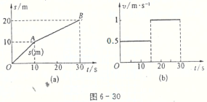

17、甲、乙两个做匀速直线运动的物体从同一地点出发，向同一方向运动，甲的速度为2m/s，乙的速度为6m/s，当甲运动20s后乙开始运动，用图解法求出甲、乙两物体相遇的时间和路程。

18、有一个物体从静止开始沿直线运动，每过1s，速度均匀地增加2m/s；4s后，物体改为保持原有速度做匀速直线运动，又运动了4s。请作出该运动的速度-时间图像，并求出8s内物体经过的路程。

19、一只小船从A地到B地往返一次共用2h，回来时顺水，比去时速度每小时多行驶8km，因此第二小时比第一小时多行驶6km，求A至B两地距离。

20、如图6-31所示，一修路工在长为s=100m的隧道中，突然发现一列火车出现在离隧道入口200m处，修路工立即匀速逃离，若修路工所在的位置恰好处在无论向左跑还是向右跑均能安全脱离危险的位置。则这个位置离隧道入口的距离为多少？他奔跑的最小速度至少应该是火车行驶速度的多少倍？

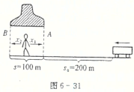

**强化训练答案**

**A卷**

1、时间；路程；路程随时间；不是

2、一条过原点的倾斜的直线；定值；物体的运动快慢；大；快；速度；作图略

3、甲；60

4、（1）0~2s小车做匀速直线运动，速度的大小为1m/s

（2）2~5s小车静止

（3）5~7s小车做匀速直线运动，速度大小为2m/s

5、甲；1；5

6、18h

7、A 8、B 9、A 10、B 11、C

12、C 13、A 14、A 15、C

16、略

17、（1）静止；（2）乙；3m/s；（3）通过的路程与所用的时间的比值是个定值

18、（1）250s；（2）100s

19、30s

20、甲船：①可能静止；②可能向右运动；③可能向左运动且速度小于风速

乙船：一定向左运动且速度大于风速

**B卷**

1、1.2m/s

2、0.3m/s；向东

3、140m

4、7.5

5、加速；匀速；1.8；1.14

6、A 7、C 8、B 9、D 10、B

11、A 12、B 13、C 14、C 15、C

16、因为甲的平均速度为0.67m/s，乙的平均速度为0.75m/s，所以乙的平均速度大于甲的平均速度

17、30s后相遇，相遇处离出发地60m

18、图略，路程为48m

19、15km

20、40m，0.2倍